Název školy | Základní škola Pomezí, okres Svitavy
Autor | Jiří Svoboda
Název materiálu | VY_52_INOVACE_0504_P. šíření s.
Téma | Přímočaré šíření světla
Číslo projektu | CZ.1.07/1.4.00/21.3496
Ročník | 9.
Anotace | Formát : Dokument MS Word  Výukový materiál slouží k provedení laboratorní práce na téma " Přímočaré šíření světla ".  Pracovní list umožňuje samostatnou tvořivou, ale i skupinovou práci žáků. Názorným zpracováním motivuje žáky ke splnění laboratorní práce a tím i k procvičení probraného učiva fyziky 9. ročníku.  Poznatky z ověřování : obrazový materiál žákům velmi pomáhá ke správnému provedení práce  Způsob použití : datový projektor a osobní počítač nebo v tištěné podobě - pracovní listy  Zařazení : Základní vzdělávání druhý stupeň » Člověk a příroda - fyzika  Šablona EU peníze školám ZŠ » Šablona V/2
Datum vytvoření | 6. 1. 2012
Datum ověření | 10. 2. 2012


LABORATORNÍ PRÁCE
NÁZEV : Přímočaré šíření světla, stín a polostín
JMÉNO : DATUM :
………………………………………………………………………………………………………………………………………………………………………..
POMŮCKY : optická lavice, neprůhledný předmět, zdroj světla – dvě žárovky
nebo dvě svíčky, stínítko, stolek, nástavec s jedno a tří štěrbinou

PŘÍPRAVA : zopakuj si poj my : zdroje světla, optická prostředí, šíření světla,
rychlost světla, stín a polostín

ŘEŠENÍ :
- Žáci se seznámí s optickou lavicí, naučí se jí sestavovat.
- Žáci se naučí seřizovat a obsluhovat zdroj světla.
- Na zdroj světla nasadí žáci kryt s jedno štěrbinou a umístí jej nalevo na optickou lavici.
- Doprostřed optické lavice umísti kovový stoleček.
- Rozsviť žárovku, seřiď úzký paprsek a promítni jej na stoleček viz Obr. 1.
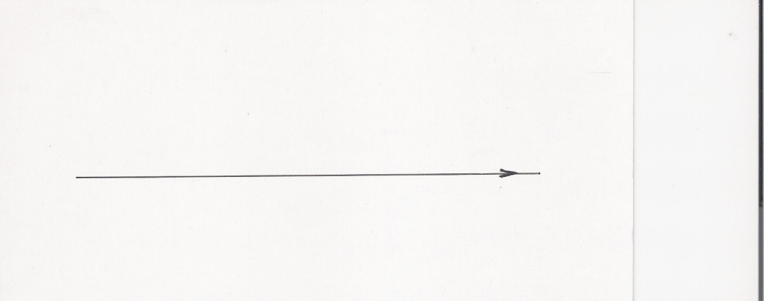
Obr. 1

- Nyní na zdroj nasaď tří štěrbinu a promítni paprsky na stoleček.
- Seřiď zdroj světla tak, aby byly paprsky promítané na stoleček, rovnoběžné viz Obr. 2.
Obr. 2
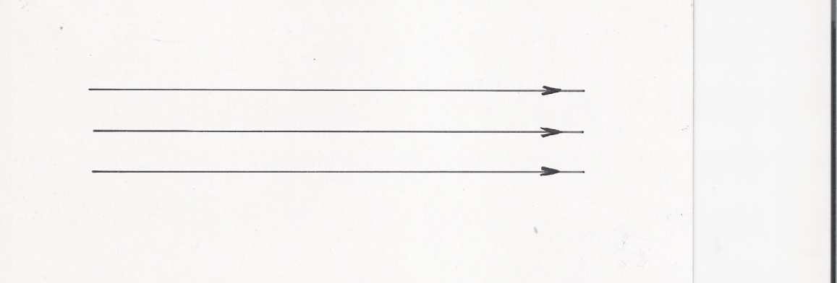

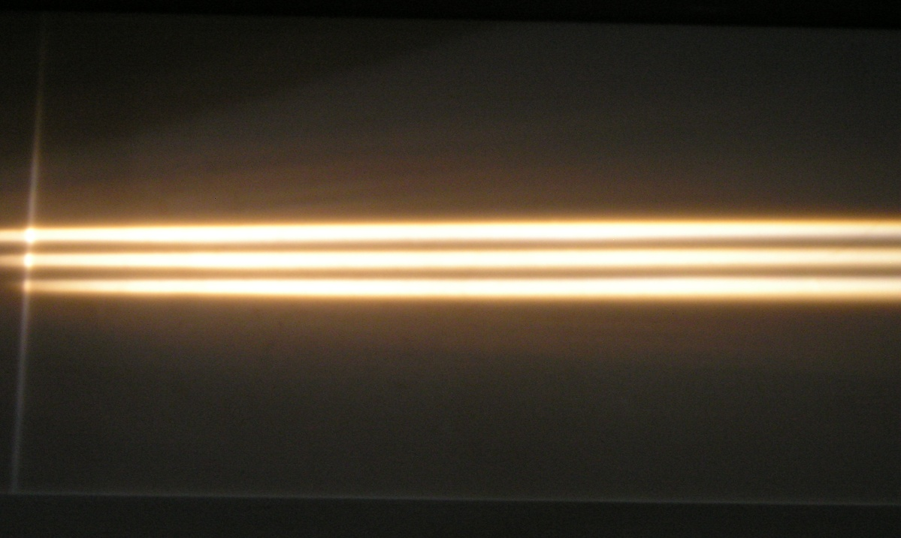

Výsledky pozorování z úkolu 6 a 7 zakresli.
- Nalevo od podkladového stolečku umísti bodový zdroj světla. Napravo od stolečku umísti stínítko a na stoleček umísti neprůhledné těleso.
10. Rozsviť zdroj světla a pozoruj vytvořený stín na stínítku viz Obr 3.
Obr. 3

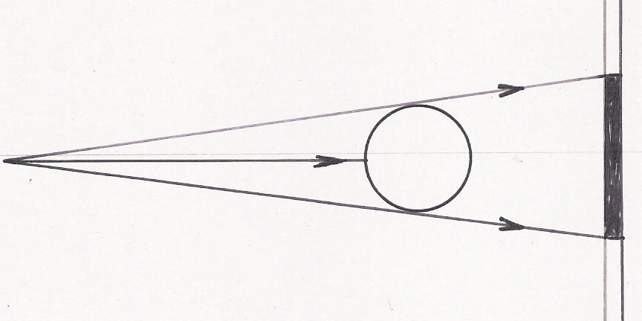

11. Nyní nalevo od stolečku umísti velmi blízko sebe dva bodové zdroje.

12. Neprůhledné těleso umísti na stolečku, tak, aby na stínítku vznikl stín a
polostín viz Obr 4.
Obr. 4
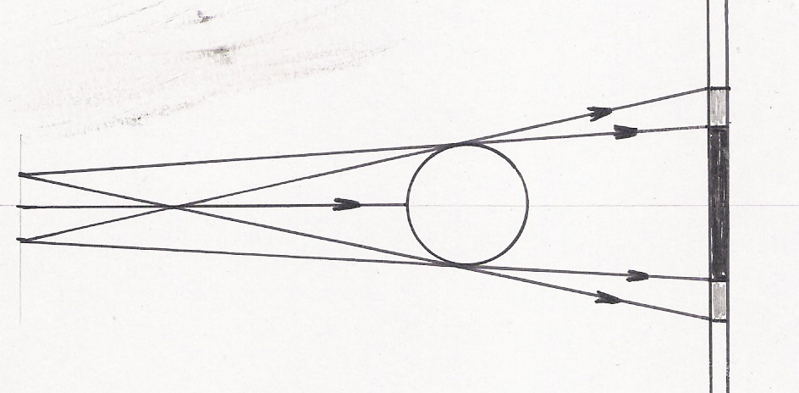

13. Výsledky pozorování porovnej s tím co jste se učily a zaznamenej je do závěru.

ZÁVĚR :

CITACE :
Použité obrazové materiály a fotografie jsou vlastním dílem autora.

